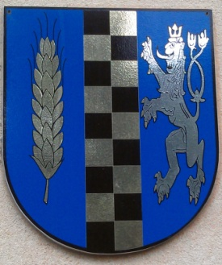

Povinné informace dle zákona č.250/2000 Sb., o rozpočtových pravidlech územních
rozpočtů, ve znění pozdějších předpisů

Zastupitelstvo obce Všestudy schválilo na svém jednání dne 24.5.2018
- Závěrečný účet obce Všestudy za rok 2017, jehož součástí je Zpráva o přezkoumání hospodaření za rok 2017 s výhradou, a oznamuje jeho zveřejnění na internetových stránkách obce Všestudy www.obec-vsestudy.cz
- Střednědobý výhled na roky 2019-2021

Dokumenty jsou k nahlédnutí v listinné podobě v kanceláři Obecního úřadu Všestudy čp.40, 431 11

Jana Holoubková
starostka obce

Vyvěšeno : 19.06.2018
Sejmuto: 30.06.2019

